Министерство науки и высшего образования Российской Федерации
Федеральное государственное автономное образовательное учреждение высшего образования
«НАЦИОНАЛЬНЫЙ ИССЛЕДОВАТЕЛЬСКИЙ УНИВЕРСИТЕТ ИТМО»
Факультет инфокоммуникационных технологий
ОТЧЕТ
О ЛАБОРАТОРНОЙ РАБОТЕ № 4
по теме: Запросы на выборку данных к БД PostgreSQL. Представления в PostgreSQL
по дисциплине: Проектирование и реализация баз данных

Специальность:
45.03.04 Интеллектуальные системы в гуманитарной сфере

Проверил:  Говорова М.М.  Дата: «7» июня 2021 г.  Оценка ______________ | Выполнил:  студент группы К3243  Кармазь Д.А.
Санкт-Петербург 2020/2021

Цель работы
Овладеть практическими навыками создания представлений и запросов на выборку данных к базе данных PostgreSQLи использования подзапросов при модификации данных.
Практическое задание
- Создать запросы и представления на выборку данных к базе данных PostgreSQL (согласно индивидуальному заданию, часть 2 и 3).
- Составить 3 запроса на модификацию данных (INSERT, UPDATE, DELETE) с использованием подзапросов.
- Изучить графическое представление запросов.
- Просмотреть историю запросов.
Выполнение
  - Запросы к базе данных
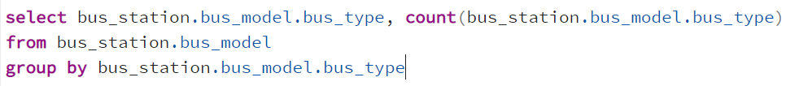
- Вывести количество автобусов каждого типа, отправляющихся с автовокзала.
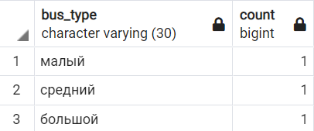

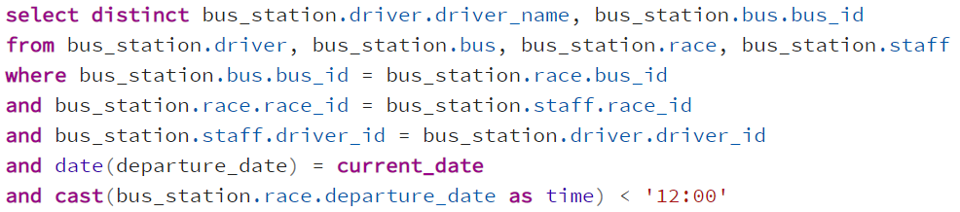
- Вывести фамилии водителей и номера автобусов, отправившиеся в рейсы до 12 часов текущего дня.
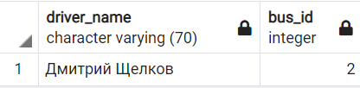
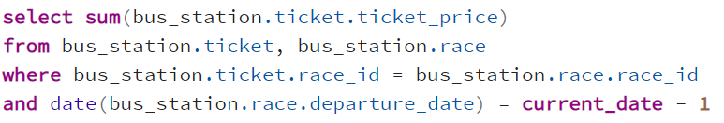
- Рассчитать выручку от продажи билетов за прошедший день.
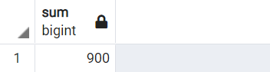

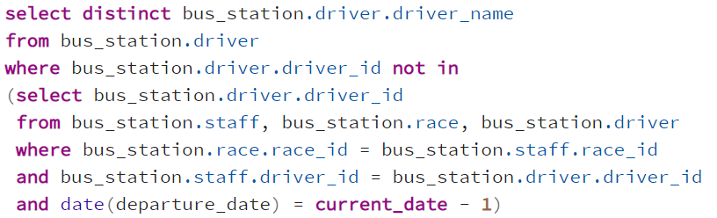
- Вывести список водителей, которые не выполнили ни одного рейса за прошедший день.
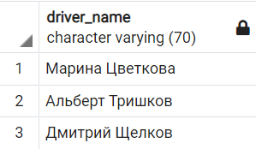

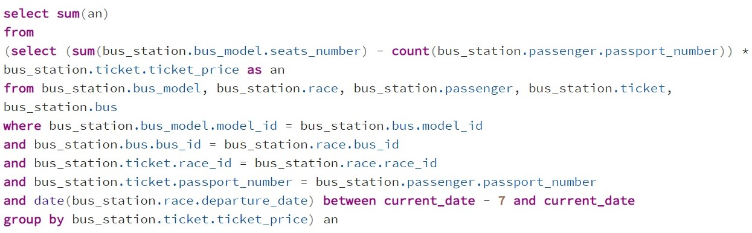
- Вывести сумму убытков из-за непроданных мест в автобусе за прошедшую неделю.
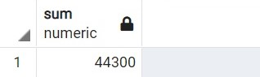

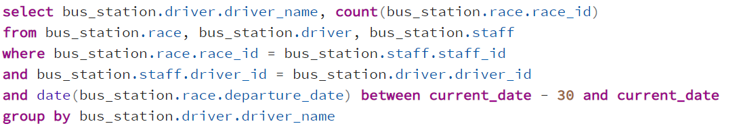
- Сколько рейсов выполнил каждый водитель за последний месяц.
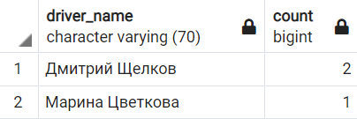

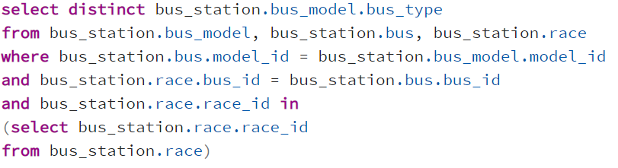
- Вывести тип автобуса, который используется на всех рейсах.
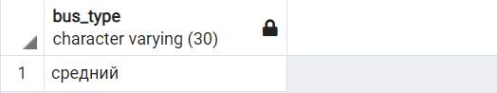

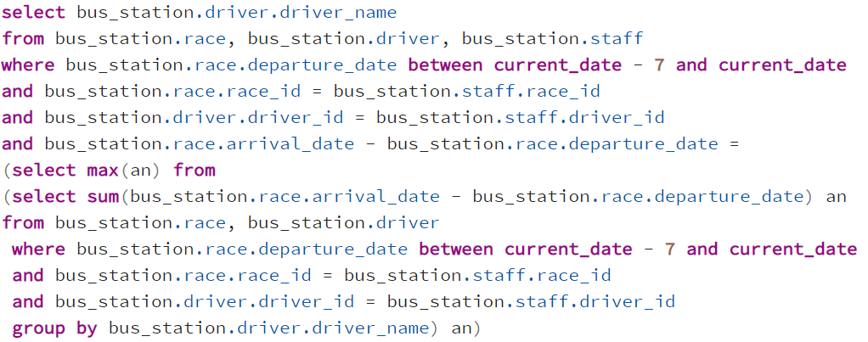
- Вывести данные водителя, который провел максимальное время в пути за прошедшую неделю.
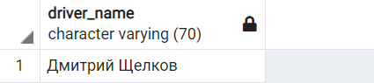

  - Представления
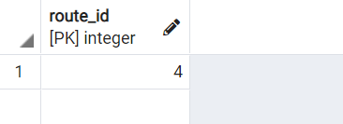
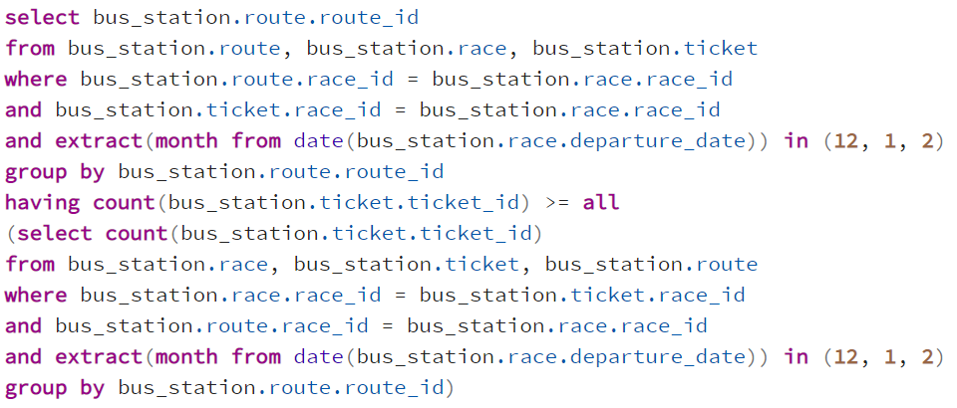
- Самый популярный маршрут зимой.
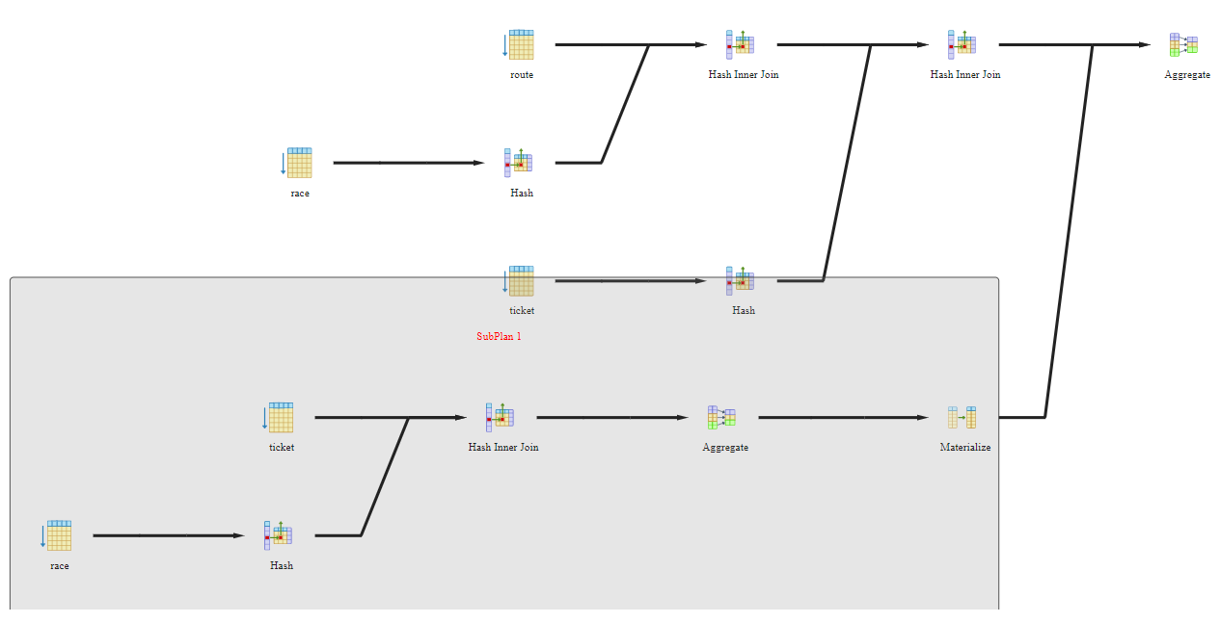
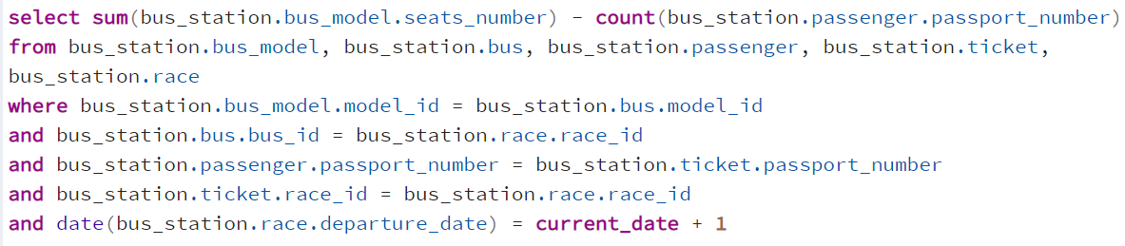
- Количество свободных мест на все рейсы на завтра.
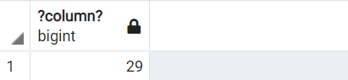
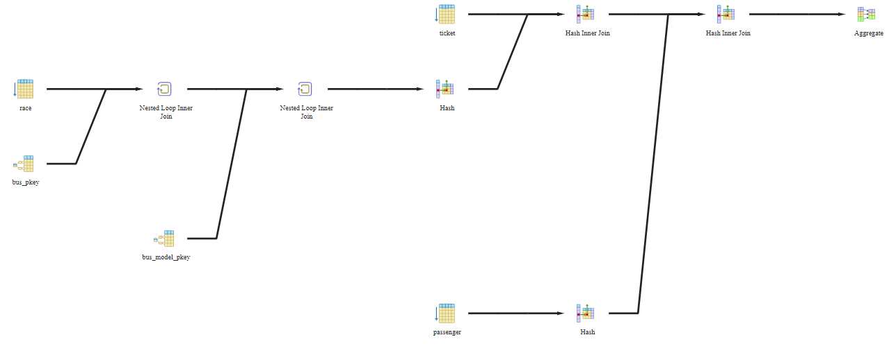

  - Запросы на модификацию данных

- Добавить в данные об экипаже ФИО водителей, чей стаж работы превышает два года.
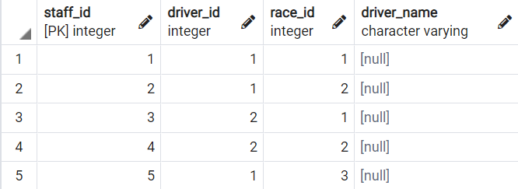
До:
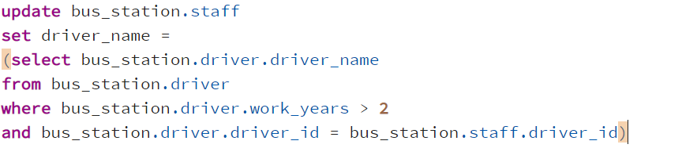
Запрос:
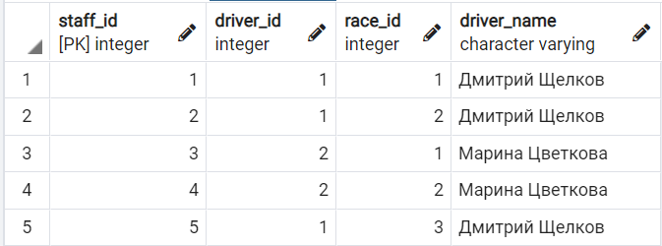
После:

- Добавить в маршрут точки, из которых происходит отправление, если автобус будет находиться в пути больше пяти дней.

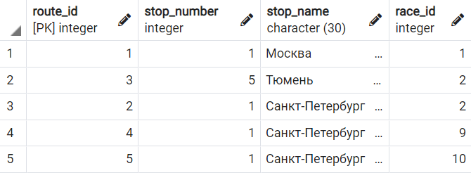
До:
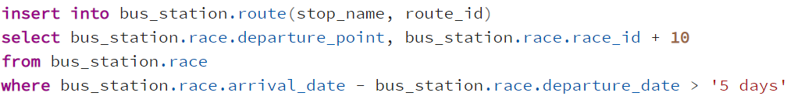
Запрос:
После:
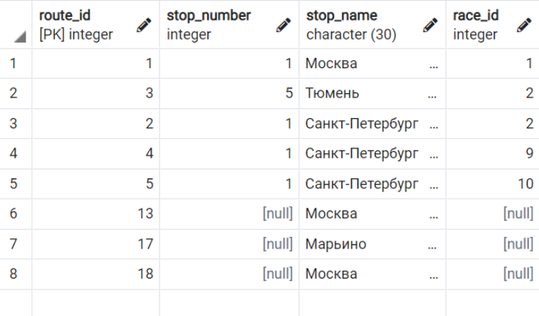

- Удалить данные о водители с наибольшим стажем работы, у которого есть разрешение.
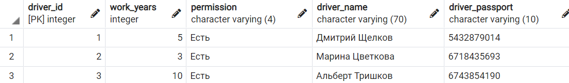
До:
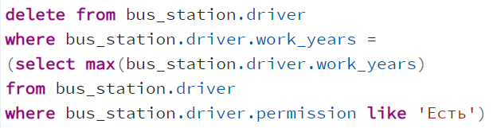
Запрос:
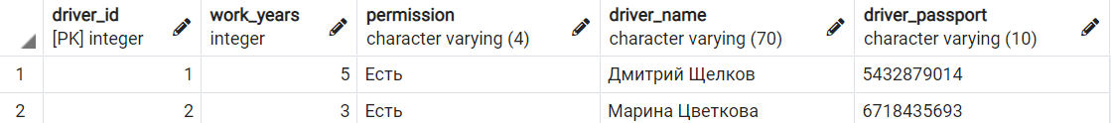
После:

  - Выводы
В ходе лабораторной работы были созданы запросы и представления, а также запросы на модификацию данных с использованием подзапросов.

